Ecole élémentaire Honoré de Balzac
LISTE DE FOURNITURES 2013 - 2014
Pour les élèves entrant en classe de CE1

Pour son entrée en CE1, votre enfant devra avoir :

-un cartable rigide (éviter les cartables à roulettes)
-du papier et des étiquettes autocollantes pour COUVRIR LES LIVRES
ET FICHIERS A LA MAISON DES LE SOIR DE LA RENTREE.
-une trousse avec : -15 stylos à bille bleus, 10 rouges, 10 verts
-15 crayons à papier (de bonne qualité)
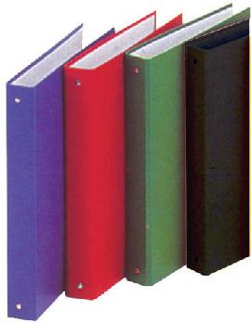
- 4 gommes
-1 taille-crayon avec réservoir
-2 doubles décimètres et 1 équerre
-1 paire de ciseau
-10 bâtons de colle
-1 ardoise blanche et un chiffon
-15 feutres pour ardoise blanche
-1 pochette de crayons de couleurs
4 cm - 1 pochette de feutres + 2 surligneurs fluo
-1 cahier de texte
- 2 pochettes à rabats avec élastiques
- 2 cahiers petits formats, 96 pages.
- 2 classeurs grand format rigide, 4 anneaux, dos 4 cm
- 1 paquet de 200 feuilles simples blanches (21× 29,7, grands carreaux, perforées)
- 1 paquet de feuilles roses (21 × 29,7, grands carreaux, perforées)
- un dictionnaire Maxi Débutant Larousse
-2 boîtes de mouchoirs en papier
- 2 trousses dans lesquelles devront être rangés les feutres/crayons de couleur et le matériel de classe

Le matériel sera stocké en classe dans une boîte au nom de l’enfant et distribué au fur et à mesure des besoins.
Tout ce qui n’aurait pas été utilisé pendant l’année sera rendu en juillet.

Merci d’étiqueter tout le matériel au nom de l’enfant (stylos, crayons de couleur, feutres) y compris les vêtements (bonnets, blousons, pulls, maillot de bain, serviette).

